Hettich : « Nous testons l’acier à faible teneur en CO₂ »
Un projet pilote pour une production plus durable

Chez le spécialiste des ferrures Hettich, le voyage dans l’avenir pour un « acier écologique » a déjà commencé : dans le cadre d'un projet pilote mené cet été, l'entreprise s'est approvisionnée en bobines de feuillards laminés à froid à empreinte carbone réduite et produites en Allemagne pour fabriquer pour certains composants de sa série de charnières à boîtier Sensys. Les résultats des premiers contrôles de la qualité ont été positifs et cela est encourageant pour Hettich. Hettich a pour objectif d’élaborer et de fabriquer en étroite coopération avec ses clients et ses partenaires des produits non seulement à faible teneur en CO₂, mais même neutres en CO₂.

Jan Hobert, Acheteur leader pour l’acier chez Hettich Management Service GmbH à Kirchlengern a coordonné le projet pilote de Hettich « Acier à faible teneur en CO₂ ». « Les trois premières bobines de feuillards laminés à froid que nous avons reçues en septembre de Bilstein Group se caractérisent par une empreinte carbone nettement réduite par rapport à l’acier produit de façon conventionnelle. Une réduction de plus 70 % d’émissions de CO₂ a été obtenue tout au long du processus de fabrication. » Cela signifie, en chiffres absolus, seulement 630 kg/t de CO₂ au lieu de 2190 kg/t. Nous avons pu économiser environ 90 tonnes de CO₂ avec ces trois bobines. Cela correspond aux émissions annuelles de CO₂ de 50 véhicules pour un kilométrage annuel moyen de 15 000 km par an. Dans l’ensemble du groupe Hettich, le potentiel de prévention de CO₂ en utilisant la matière plus respectueuse du climat est supérieur à 450 000 tonnes de CO₂ par an. Mais aussi le deuxième résultat de ce test est porteur d’avenir, comme l’explique Jan Hobert, Acheteur leader pour l’acier chez Hettich : « Nos tests effectués dans notre entreprise prouvent que l’acier à faible teneur en CO₂ n’est en rien inférieur au matériau conventionnel au niveau de la qualité et de l’usinabilité. »

Nous cherchons des associés pour élaborer de nouvelles solutions
Le projet pilote de Hettich était, dans un premier temps, limité à une pièce précise de charnière, car, pour le moment, de plus grandes quantités d’acier à faible teneur en CO₂ ne sont pas disponibles et le supplément à verser par tonne est encore considérable. Il n’est, en outre, pas possible pour l’instant d’estimer si la fabrication en série de produits à teneur réduite en CO2 sera possible à l’avenir et dans quelle mesure elle le sera. Une chose est sûre, des changements profonds dans les approvisionnements et la production seront nécessaires. Hettich est cependant déterminée à continuer sur sa lancée souligne Uwe Kreidel, Directeur de la société Hettich : « Le projet pilote était seulement le premier pas important pour fabriquer en série des produits à base d’acier à émissions réduites en CO₂. Nous cherchons de nouvelles solutions et sommes heureux de trouver des clients intéressés avec lesquels nous pouvons élaborer tout d’abord des produits à faible teneur en CO₂ puis, à long terme, des produits neutres en CO₂. C’est une chance pour l’avenir que nous devons absolument saisir. »

L’acier : un matériau de grande qualité pour une longue durée de vie
L’acier a toujours été un sujet d’importance cruciale pour le fabricant de ferrures Hettich. Les propriétés avantageuses de ce matériau sont déterminantes pour la grande qualité et la longue durée de vie des produits : l’acier est 100% recyclable, voire « multi-recyclable », ce qui signifie qu’il peut être fondu et réutilisé à l’infini. En outre, l'acier peut être spécifiquement adapté à de nouvelles exigences grâce à l'alliage, au post-traitement et à d'autres traitements. Il peut être facilement découpé, pressé et transporté et vu que l’acier est magnétique, il peut être facilement trié et séparé. Dans le développement de ses produits, la société Hettich mise, en plus, sur une gestion optimisée des matériaux lorsqu’elle utilise de l’acier : autant que nécessaire techniquement, mais aussi peu que possible. Et pour qu'à la fin de leur longue durée de vie, les matériaux puissent simplement être réintégrés dans le cycle des matériaux., la société mise sur des systèmes de construction qui permettent un recyclage le plus propre possible, un démontage facile et un tri des pièces ne nécessitant aucun outil. – Cependant, le revers de la médaille de l'acier est cependant le besoin considérable d'énergie primaire au cours de la production classique dans les hauts fourneaux.

Une autre façon de produire de l’acier comme action pour mieux protéger le climat
Rien qu’en Allemagne, l’industrie sidérurgique est responsable, aujourd’hui, d’environ un tiers des émissions de gaz industriels à effet de serre. Afin d’atteindre les objectifs de la politique européenne de protection du climat et des plans nationaux de lutte contre le changement climatique qui exigent la neutralité des gaz à effet de serre d'ici le milieu du siècle, la production d'acier à forte intensité de ressources doit être transformée. Le « concept d’action pour l’acier » lancé en 2020 par le gouvernement fédéral allemand envoie un signal pour un acier à faibles émissions de carbone « made in Germany » et pour le développement de l’économie circulaire. Tous les producteurs d’acier allemands renommés travaillent actuellement sur des processus de production alternatifs pour réduire et, finalement, supprimer totalement les émissions de CO₂. Au niveau des perspectives, l’hydrogène et l’électricité issus de ressources renouvelables peuvent ainsi remplacer totalement le carbone nécessaire dans la production de l’acier et ainsi réduire de plus de 95 % les émissions de CO₂ dans la production sidérurgique.

Vu sous cet angle, Hettich souhaite poser à temps de nouveaux jalons – d’autant plus que les bouleversements actuels et les explosions des prix sur les marchés internationaux de l’acier font planer de grandes incertitudes. Jürgen Werner, Directeur de la société Hettich, explique : « Un grand nombre de nos clients sont implantés en Westphalie orientale - Lippe. C’est pourquoi, nous nous efforçons d’organiser la chaîne d'approvisionnement de l’acier aussi efficace que possible et résistante aux crises. La perspective de pouvoir acheter à moyen ou long terme de l’acier à teneur réduite en CO₂ produit en Allemagne sera un facteur important pour plus de fiabilité dans la planification des activités et pour plus de durabilité. »

Vous pouvez télécharger les ressources photographiques suivantes sur www.hettich.com, Menu : Presse :
Illustrations
Légendes des photos
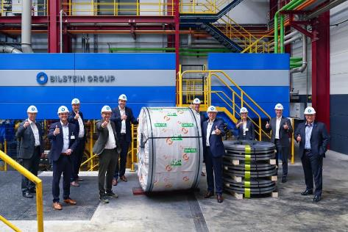
442021_a:
Le projet pilote de Hettich « acier à faible teneur en CO₂ » : les premières bobines de feuillards laminés à froid livrées en septembre à Hettich se caractérisent par une empreinte carbone nettement réduite par rapport à l’acier produit de façon conventionnelle. Photo : Hettich/Bilstein

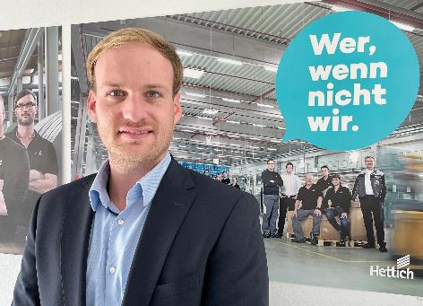
442021_b:
Jan Hobert, Acheteur leader pour l’acier chez Hettich : « Nos tests effectués dans notre entreprise prouvent que l’acier à faible teneur en CO₂ n’est en rien inférieur au matériau conventionnel au niveau de la qualité et de l’usinabilité. » Photo : Hettich

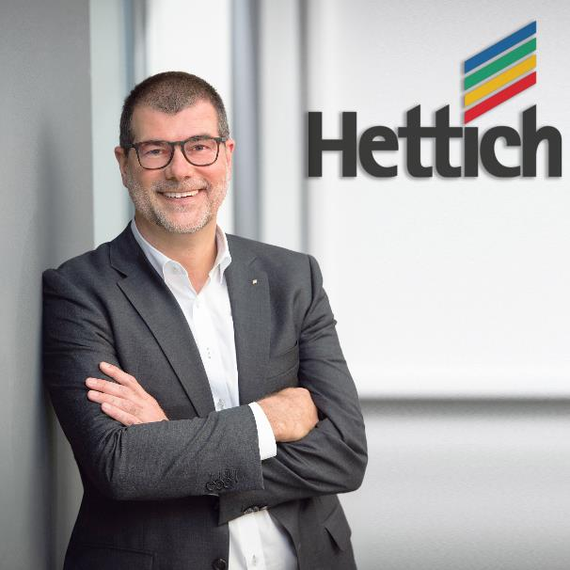
442021_c:
Uwe Kreidel, Directeur de la société Hettich : « Nous cherchons de nouvelles solutions et sommes heureux de trouver des clients intéressés avec lesquels nous pouvons élaborer tout d’abord des produits à faible teneur en CO₂ puis, à long terme, des produits neutres en CO₂. » Photo : Hettich

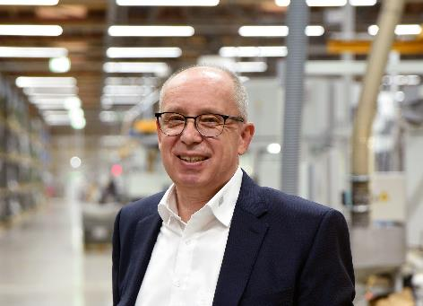
442021_d:
Jürgen Werner, Directeur de la société Hettich : « Un grand nombre de nos clients sont implantés en Westphalie orientale - Lippe. C’est pourquoi, nous nous efforçons d’organiser la chaîne d'approvisionnement de l’acier aussi efficace que possible et résistante aux crises. La perspective de pouvoir acheter à moyen ou long terme de l’acier à teneur réduite en CO2 produit en Allemagne sera un facteur important pour plus de fiabilité dans la planification des activités et pour plus de durabilité. » Photo : Hettich

À propos de Hettich
La société Hettich a été fondée en 1888 et est aujourd'hui l’un des plus importants et des plus prospères fabricants de ferrures pour meubles au monde. Plus de 6600 collaboratrices et collaborateurs travaillent tous ensemble dans près de 80 pays dans un seul but : développer de la quincaillerie intelligente pour les meubles. C'est ainsi que Hettich inspire les gens du monde entier et est un partenaire précieux pour l'industrie du meuble, le commerce et l'artisanat. La marque Hettich est synonyme de valeurs cohérentes : qualité, innovation et est connue pour sa fiabilité et sa proximité clients. Malgré sa taille et son importance internationale, Hettich est restée une entreprise familiale. Son indépendance vis-à-vis des investisseurs permet à l'entreprise de concevoir librement son avenir en mettant l'accent sur l'élément humain et la durabilité.

